**ЛАБОРАТОРНАЯ РАБОТА №4**

**«Выполнение SQL-запросов в среде Management Studio»**

В отчете должны быть представлены скриншоты по выполнению следующих действий:

1)      входа в программу Management Studio, установки связи с сервером;

2)      отображения данных из таблицы базы данных с помощью оператора SELECT (отображение данных по сотрудникам или должностям к рассмотрению не принимается).

**База данных: Школа**

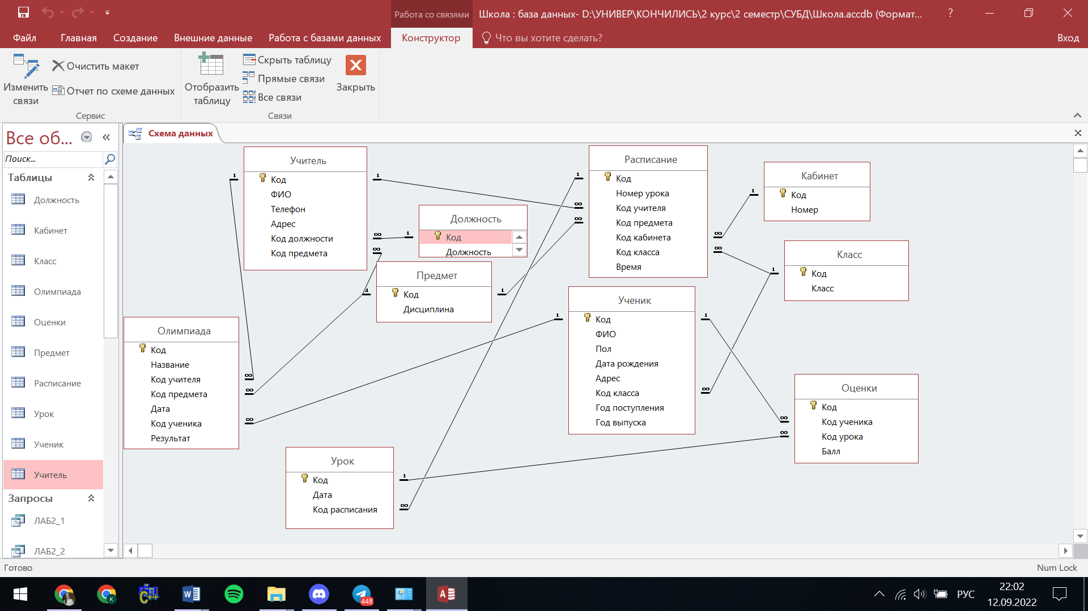

1. Скриншоты входа в программу Management Studio, установки связи с сервером.

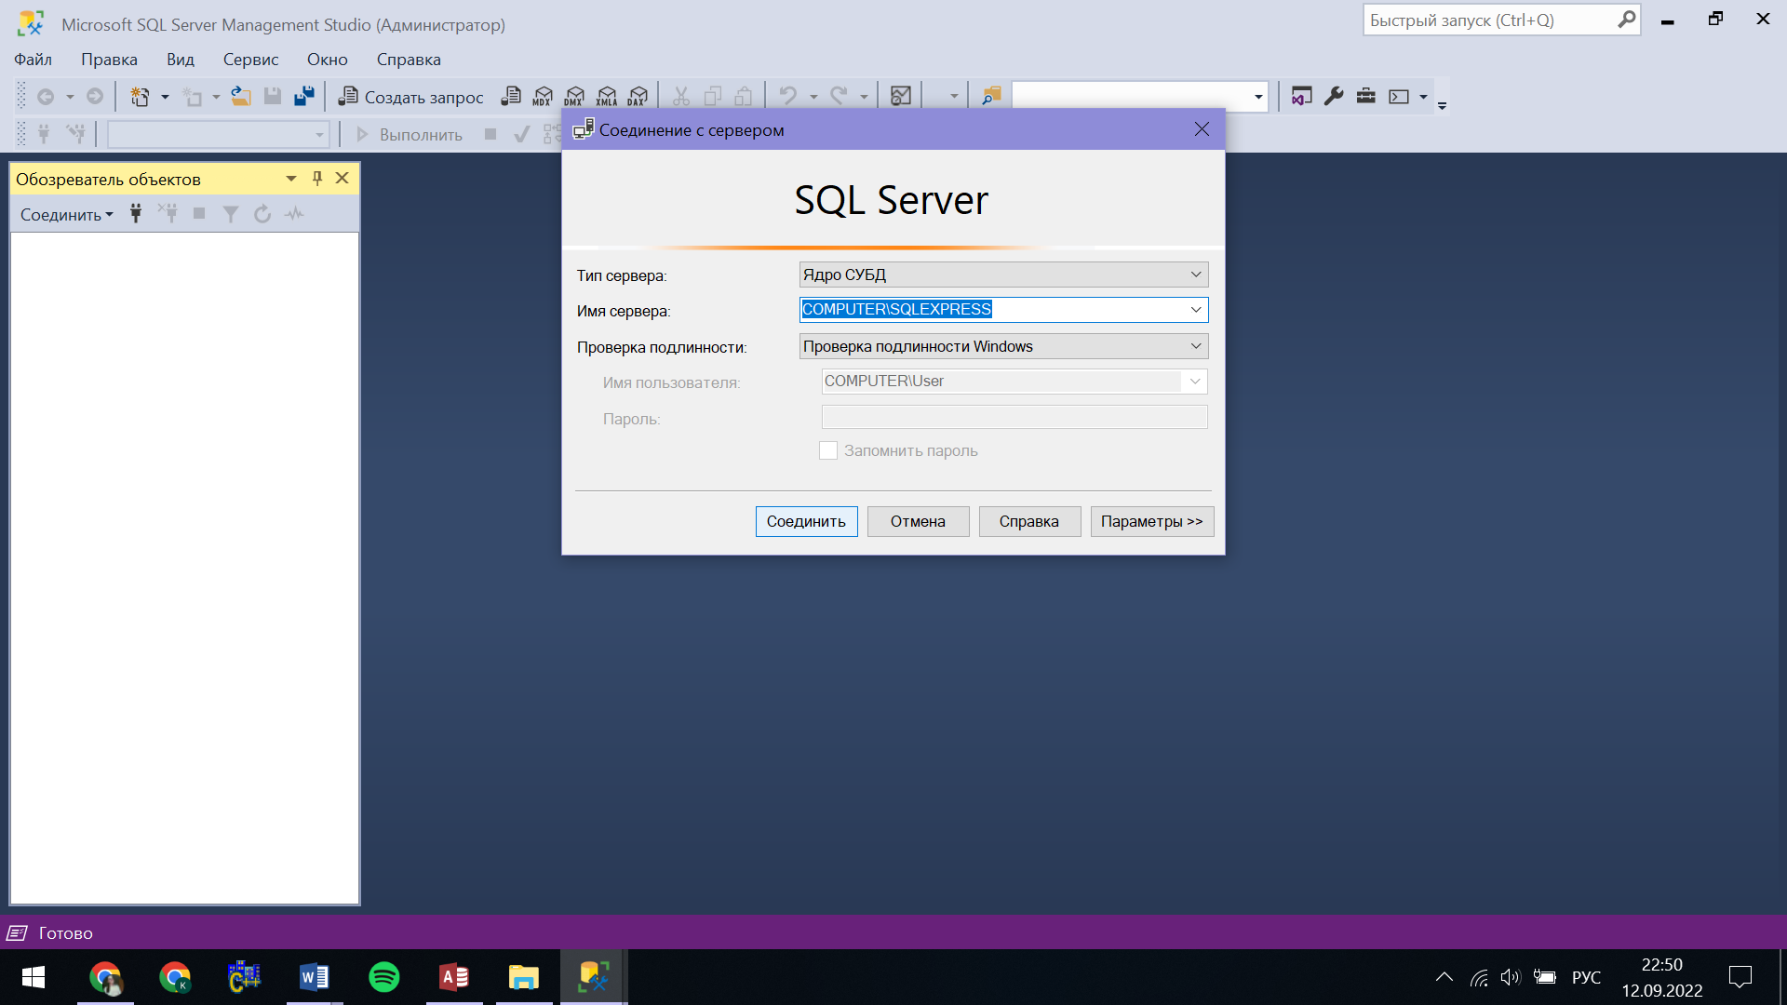

1. Скриншот отображения данных из таблицы базы данных с помощью оператора SELECT

